МАЪРУЗА №17. САНОАТ РОБОТЛАРИ ВА МАНИПУЛЯТОРЛАРИ.

Режа:
  - Саноат роботларни классификацияси.
  - Саноат роботининг тузилиш схемаси.

Аннотация

Ушбу маърузада талабалар автоматик линияларда қўлланиладиган саноат роботларининг келиб чиқиш тарихи, уларнинг турлари ва таснифини ўрганадилар. Саноат роботларидан фойдаланиш мақсадлари, уларнинг тузилиши, хизмат вазифаси ва ишлаб чиқариш саноатида тутган ўрни билан танишадилар.

17.1. Роботларни классификацияси
Робот – одамларнинг меҳнат фаолиятида учрайдиган ҳаракатларнинг бажарилишинн таъминлайдиган қайта дастурланадиган бошқариш қурилмаси ва бошқа техникавий воситалар билан жиҳозланган автоматик машина бўлиб, у бир нечта қўзғалувчанлик даражасига эга бўлган иш бажарувчи қурилма вазифасини бажарадиган манипулятордан ва ишлаб чиқариш жараёнида ҳаракатга келтириш ва бошқариш вазифаларини бажарувчи қайта дастурланадиган дастурли бошқариш қурилмасидан ташкил топган.
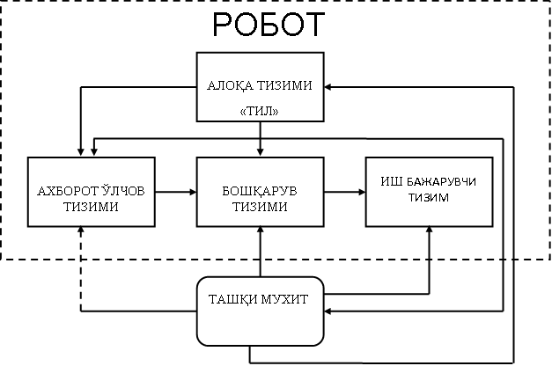
17.1-расм. Саноат роботи — бир жойда ишлайдиган (стационар) ёки кўчма автоматик.
Саноат роботлари ва манипуляторлар металларга ишлов бериш корхоналарида одамнинг соғлиги учун хавфли ва зарарли бўлган, иш шароитлари оғир ва турли жойларда одам ўрнида ёки унга ёрдамчи сифатида тобора кенг қўламда қўлланилмокда.
Роботлардан фойдаланишнинг учта қонуни мавжуд:
1. Роботлар одамлар ўрнини хавфли ва зарарли ишлардга эгаллаши лозим (бу билан барча ҳаражатлар копланади).
2. Роботлар одамлар бажаришни истамаган ишларда қўлланилиши лозим (бу билан хам барча ҳаражатлар копланади).
3. Роботлар ўзлари (роботлар) кам ҳаражатлар билан юқори сифатли бажара оладиган ишларда одам ўрнини эгаллаши лозим.
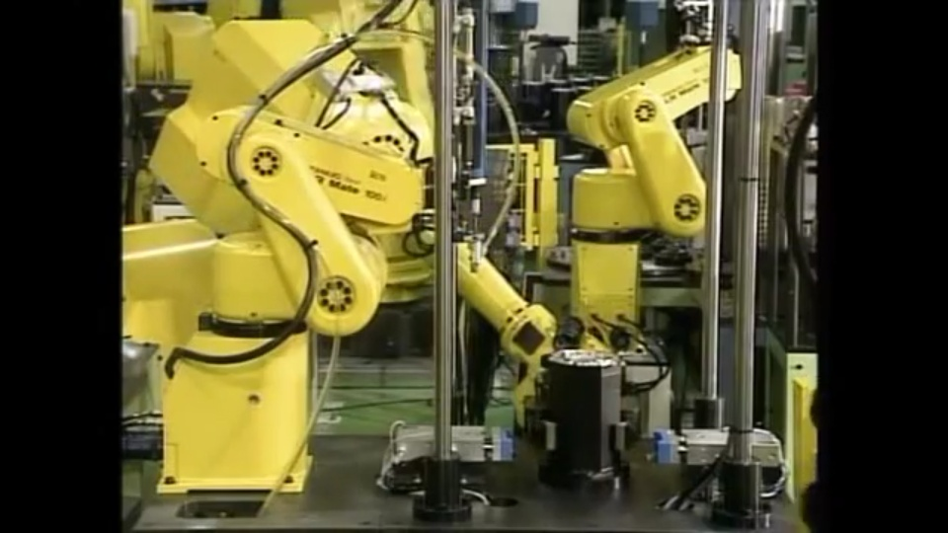
17.2-расм. Робот тизимининг таркиб-функционал кўриниши

Саноат роботлари ва манипуляторлардаги механик қисмларнинг номлари одам қўлининг номлари билан аталади.
Панжа – кўпбармоқли қамрагичлар синфи бўлиб, баъзан бармоқлар сонига ва уларнинг қўзғалувчанлигига қараб фарқланади. Бу бармоқларнинг қўзғалувчанлиги одам панжасидаги бармоқларнинг ҳаракатчанлигига яқинлашади.
Кафт — манипуляторнинг билаги билан роботнинг ишчи органи (масалан, панжаси) ўртасида жойлашган звенолар (одатда, айланма ҳаракатланувчи звенолар) бирикмасидан иборат бўлиб, роботнинг фазода мўлжалдаги ҳаракатларни бажаришига имкон беради.
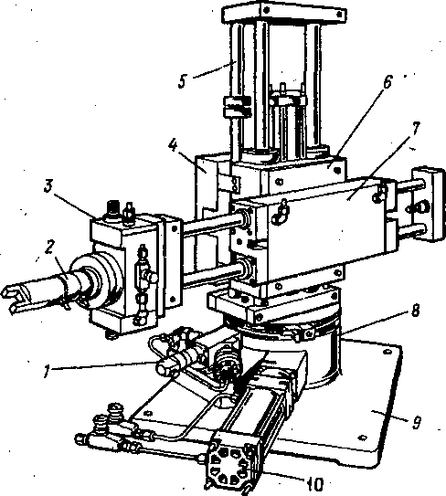
17.3-расм. Цилиндрик координаталар тизими билан жиҳозланган «РОБОТРОН-» моделли саноат роботи (Германия);
1 - тираклар механизми; 2 -қамраш модели; 3 - кафт; 4 - вертикал каретка; 5 - колонна; 6 -оралиқ устун; 7 - чўзиш механизми,8- буриш қурилмаси; 9 - асос; 10 – пневмоцилиндр.

Билак – кўп звеноли манипуляторнинг кафти билан тирсаги ўртасидаги қисми.
Тирсак – манипуляторнинг елкаси билан билагини бирлаштирувчи бўғим.
Елка – манипуляторнинг асосидан кейинги бевосита жойлашган звеноси.
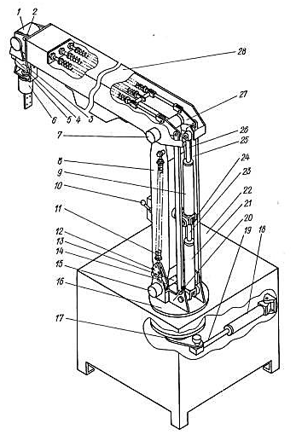
17.4-расм. «КОАТ-А-МАТИК» моделли саноат роботининг схемаси (Япония)
1 ва 8-кафтни тебратувчи жуфтларнинг гидродвигателлари; 2,4,5,7,15-тескари боғланиш датчиклари вазифасинн бажарадиган потенциометрлар; 6-кафтни айлантирувчи жуфтнннг гидродвигатели; 8 - устун (елка); 9 - елкаолди билан тебратувчи гидроцилиндр; 10 - ричаг; 11- мувозанатловчи пружиналар; 12 - исирга; 13 -ўқ; 14 - штирь; 16 - планшайба; 17 - кривошип; 18 - елкани вертикал ўқга нисбатан буриш гидроцилиндри; 19 - цилиндр, 20 - кронштейн; 21 - елкани тебратиш гидроцилиндри; 22 - станина; 23 - шток; 24 - вилка; 25 -шток; 26 - шток; 27 - жаг; 28 - елкаолди билаккафт гидродвигателлар 1,3-ёрдамида тебратиладиган иккита жуфтдан ва гидродвигатель 6 - ёрдамида айлантириладиган жуфтдан тузилган; пуркайдиган каллак кўринишидаги иш органи.

17.2. Саноат роботининг тузилиш схемаси.
Саноат роботлари бошқарувчи ҳисоблаш тизимининг қувватига қараб аниқланадиган «ақллилиги» жиҳатдан уч авлодга бўлинади.
Биринчи авлод роботларида бошқариш тизимларининг ҳисоблаш қуввати жуда кам (баъзан нолга тенг) бўлади. Бу тизимларнинг бирдан-бир «ақллилиги» ўқитувчи пультдан оператор томонидан топширилган ҳаракатлар тартибини эслаб қолишдан иборат. Бу роботлар майда сериялаб ва сериялаб ишлаб чиқариш шароитларида автоматлаштирилган тизимларда ташиш ва ёрдамчи ишларни бажаришда самарали ишлайди.
Учинчи авлод роботлари. Интеграл роботлар ёки баъзан сунъий ақлли роботлар деб аталувчи роботларнинг юқорида кўриб ўтилганлардан фарқи шундаки, уларнинг бошқариш тизими бир нечта асинхрон ишлайдиган микро электрон ҳисоблаш машинадан тузилган. Мазкур ҳолда роботнинг ҳар бир қўзғалувчанлик даражаси учун бошқарувчи микропроцессорлар ва уларнинг ишини бошқарувчи марказий процессор бор. Ҳар бир микропроцессор манипулятордаги ўз звеносининг вазиятини ва тезлигини билдирувчи ички датчиклардан келган сигналларни ишлаб чиқади, марказий процессор эса, уларнинг ишини бошқариб, ташқи датчиклар, автоматлаштирилган тизимларнинг бошқа роботлари ва элементлари билан алоқада бўлади, ўз хотирасида турли дастурларини сақлайдиган ва бошқа электрон ҳисоблаш машина билан ахборот алмашинади.
Ишлаб чиқариш роботлари қуйидаги белгилари бўйича синфланади:
- Ҳизмат қилиш таснифи бўйича – махсус ва универсал. Махсус ишлаб чиқариш тури ва ишлатилаётган жиҳозлар типига қараб бўлинади. Вазифасига қараб роботлар тегишли бўлган техник характеристикаларга эга бўлиши зарур (17.1-жадвал).
17.1-жадвал.
Ишлаб чиқариш тури | Ишга тушириш тури | Ҳаракат тури | Бошқариш типи | Қўлни позициялаш аниқлиги, мм | Авлоди | Юк кўтариш қобилияти, мм | Асосий талаблар
Қуйма | Пневматик электрик | Ҳаракатсиз осилган | Алоҳида пульти бор | ± 10 | I ва II | 30 | z – гача чидамли, чангдан ҳимояланган
Темирчилик – пресслаш | Пневматик электрик | Ҳаракатсиз, полда | Алоҳида пульти бор | ± 3 | I | 5 гача | t – гача чидамли
Кавшарловчи | Пневматик, гидравлик, электрик | Ҳаракатланадиган, полда, осиб қўйилган | Ишда алоҳида пульти бор | ± 1 | I ва II | 5 гача | Кавшарлаш учқунларидан ҳимояланган
Механик ишлов бериш | Пневматик, гидравлик, электрик | Ҳаракатсиз полда ва осилган ҳаракатланадиган | Ишда пульт билан ва ЭҲМ дан | ± 1 | I ва II | 2 – жадвал бўйича | Кавшарлаш учқунларидан ҳимояланган
Йиғувчи | Пневматик, гидравлик, электрик | Полда ва осилган ҳолда ҳаракатланадиган | Ишда пульт билан ва ЭҲМ дан | ± 0,5 | I ва II | 2 – жадвал бўйича | Кавшарлаш учқунларидан ҳимояланган
Термик | Электрик, пневматик | Полда ҳаракатсиз ва ҳаракатланадиган | Ишда пульт билан ва ЭҲМ дан | ± 3 | I ва II | 2 – жадвал бўйича | t – гача чидамли

- Цилиндрик юзада харакатланадиган сферик юза бўйича қўл ҳаракати характери бўйича. Бунда қўл вертикал ўқ бўйича бурилади ва ҳаракатланади, иккинчи ҳолатда қўл шарнирда тебранма ҳаракат қилади.
- Ҳаракатга келтириш типи бўйича: гидравлик, пневматик, электрик ва аралаш.
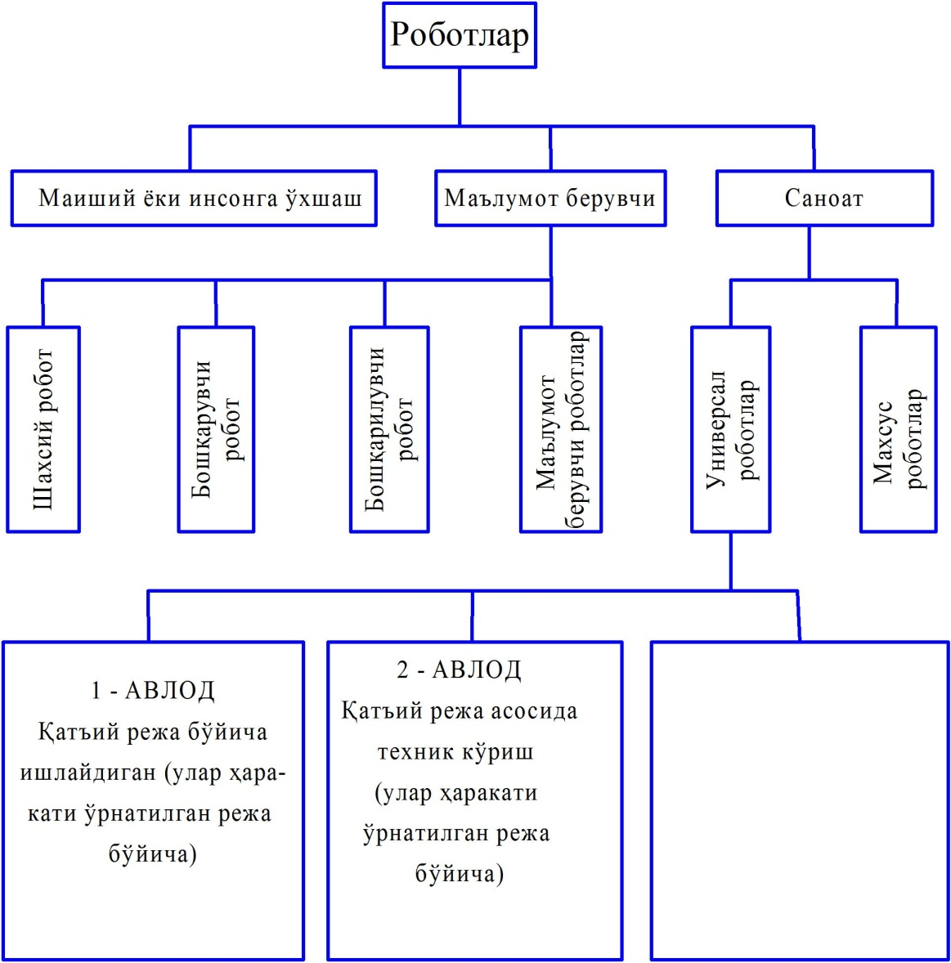
17.5-расм. Роботларнинг классификацияси.
- Роботларни ҳаракатланиш турига қараб – ҳаракатсиз (пол устида, осилган), полда ҳаракатланадиган, осилган ҳолатда ҳаракатланадиган.
- Бошқарув пультини жойлаштириш бўйича – алоҳида пульт ва ишдаги пульт.
- Бошқарув пульти конструкцияси бўйича – дастур перфолентага, мигнитли лента ёки барабанга берилади, дастур штекер тирқиши билан панелга берилади ва электрон ҳисоблаш машина орқали бошқарилади.
- Техник имкониятлари бўйича – қатъий дастур бўйича ишлайдиган ва аниқ позициялашни талаб этадиган 1 – авлод иши; атроф-муҳит шароитига мослаша оладиган ва деталларни позициялашни талаб этмайдиган 2 – авлод адаптив ишлари; атроф – муҳит ҳолатини қабул қиладиган ва бундан келиб чиққан ҳолда ишларни натижасига эришиш учун мустақил ҳаракат йўналишини танлайдиган – ақлли роботлар.
- Кўтариладиган деталлар оғирлигига ва тутгичларини очилиш катталигига қараб (17.2-жадвал).
17.2-жадвал.
Кўрсатгичлар | Роботларнинг типик ўлчамлари
Кўрсатгичлар | I | II | III | IV | V | VI
Кўтариладиган детал оғирлиги | 1,0 гача | 1-10 | 10-40 | 40-100 | 100-200 | 200 дан юқори
Тутгичнинг очилиш катталиги | ≥50 | 50-150 | 150-300 | 300-400 | 400 дан юқори | –

- Кўтариш катталиги ва қўлларни узатиш катталиги бўйича (17.3-жадвал). 17.5-расмда турли кўринишдаги роботларнинг умумий функционал схемаси келтирилган.
17.3-жадвал
Кўрсатгичлар | Роботларнинг типик ўлчамлари
Кўрсатгичлар | I | II | III | IV | V | VI
Қўлнинг кўтарилиши, мм | 500-800 | 800-1200 | 1200-1500 | 1500-2000 | 1500-200 | 200 дан юқори
Қўлни узатиш ўлчами, мм | 400-600 | 600-800 | 800-1200 | 1200-1500 | 1500 дан юқори

Блок 1 ташқи муҳитни билдиради. Унга ушбу муҳитда бўлган предметлар, яъни роботлар улардан фойдаланиладиган ёки бажарувчи органлар мақсад сари йўналтирилганда тўсиқ сифатида айланиб ўтадиган предметлардир. Робот бажарувчи органлари (блок 2), бу қўллари ҳисобланади. Роботларнинг қўл звеноларини механик ҳаракатлантириш учун барча ҳаракат тизимлари бўйича ишга киритиш тизими ташкил этилган (блок 3) ва уларни бошқариш қурилмалари (блок 4). Бу ерда фақат пастки босқич бошқариш қурилмалари кўзда тутилган бўлиб, кейинги босқич ички ростловчи воситалари билан биргаликда ишлаш кўзда тутилади. Схемада стрелкалар ёрдамида ушбу уч блок орасидаги боғлиқлик кўрсатилган (тўғри ва тескари). Ушбу блоклар (2, 3, 4) жами манипулятор (ёки бир қанча манипуляторлар) бўлиб, у кўриб чиқилаётган роботларнинг асосий ишчи қисми ҳисобланади (17.6-расм).
Роботлар корпусини ҳаракатлантирувчи воситаси мавжудлигида, у шунингдек шахсий бошқариш воситалари бўлган ҳаракатга келтирувчи тизимлари ёки двигателларига эга бўлиши керак.
Роботлар тўлиқ автоматлаштирилган ёки инсон иштирокида – оператор ишлаши мумкин. Юқорида кўрсатилганидек автоматик бошқариладиган роботлар уч авлодга бўлинади, бу эса тараққиёт тарихи кетма-кетлигига боғлиқ. Бу биринчиси иккинчиси билан алмаштирилади, иккинчиси учинчиси билан алмаштирилади дегани эмас. Аксинча, барча авлодлар ва турлари – оддийдан такомиллаштирилганига қараб доимо маълум соҳаларда қўлланилиш позицияларини сақлаб келади.
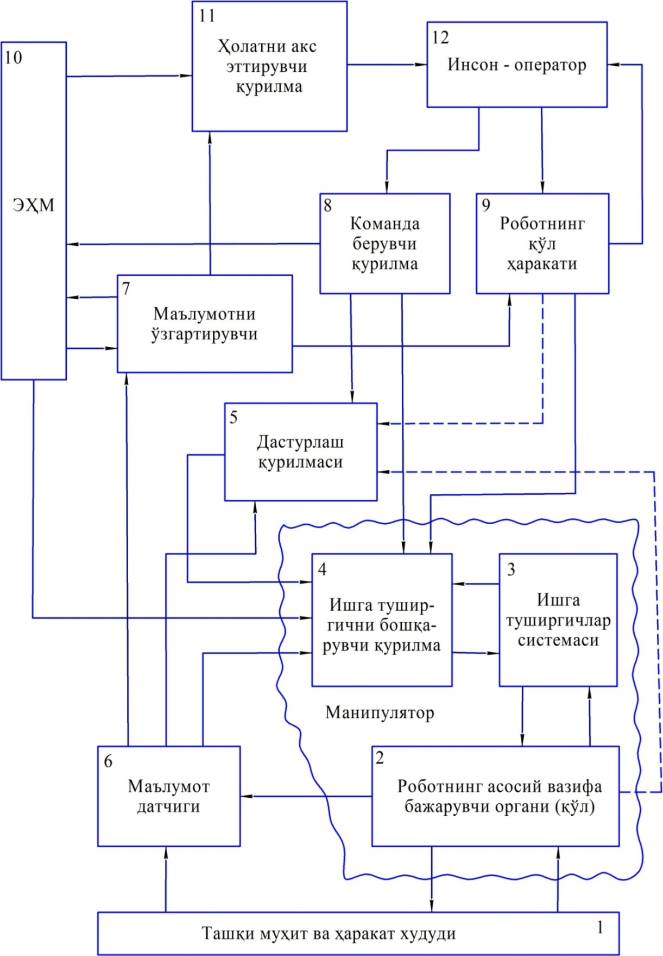
17.6-расм.

Назорат саволлари:
- Робот деб нимага айтилади?
- Саноат роботи деб нимага айтилади?
- Саноат роботлари қандай мақсадларда қўлланилади?
- Саноат роботлари қандай таркибий қисмлардан иборат?
- Саноат роботлари қандай турларга бўлинади?

Фойдаланилган адабиётлар:
- Файзиматов Ш.Н. Машинасозликда ишлаб чиқариш жараёнларини автоматлаштириш асослари. Дарслик.– Фарғона: Фарғона политехника институти, 2019-й. 231 б.
- Мамаджанов А.М., Шалагуров И.К., Бобоназаров Ў.К. ва бошқалар. Рақамли дастурда бошқариладиган дастгоҳларда металга ишлов бериш технологияси ўқув қўлланма. “Шарқ”- Тошкент: 2007.
- Рубцов А.А., Воронин Ю.В. Ишлаб чикаришни механизациялаштириш ва автоматлаштириш. “Ўкитувчи”-Тошкент: 1990.
- Волчкевич Л.И. Автоматизация производственных просессов: Учеб. пособие для вузов.- 2-е изд., стер.- М.: Машиностроение, 2007.- 379с.

